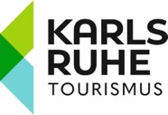
KARLSRUHE PERSINFORMATIE
_______________________________________________________________________________________

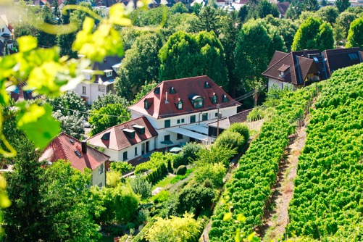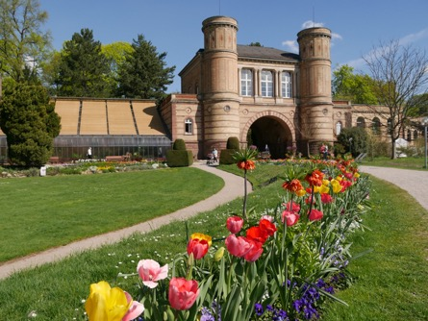

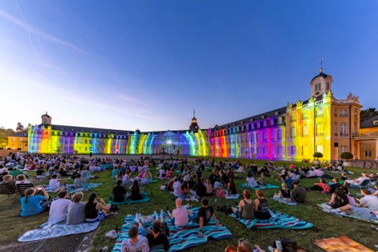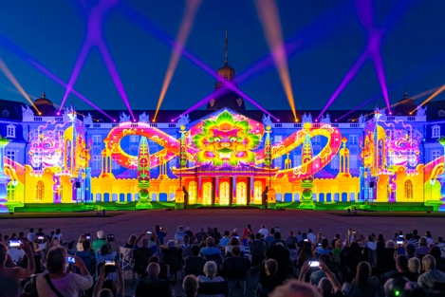

Persbericht
Februari 2026

Karlsruhe: kunst, wijngaarden en bos in één citytrip
Zonnige Duitse stad aan de rand van het Zwarte Woud: intense combinatie van cultuur en natuur

Wat Karlsruhe zo bijzonder maakt? De natuur van het Zwarte Woud dringt hier tot diep in de stad naar binnen. Een culturele citytrip combineer je er moeiteloos met wandelingen in het groen. De waaiervormige stad geldt als een van de warmste en zonnigste van Duitsland en ademt een ontspannen sfeer.

Vanuit het paleis lopen de straten als zonnestralen naar buiten. Vanaf de toren van Schloss Karlsruhe zie je dit unieke patroon prachtig terug. Tegelijkertijd valt op hoe groen de stad is: bosranden, parken en wijngaarden liggen letterlijk aan haar voeten. Hier start je wandeling over bospaden, tussen wijnhellingen of op heuvels met uitzicht over de Rijnvlakte.

De natuur is geen dagtrip, maar een verlengstuk van je citytrip. ‘Nume net hudeln’ zeggen de locals: geen haast. De grotendeels autovrije binnenstad, eindeloze winkels, terrasjes, restaurants en de bijna mediterrane sfeer maken het verblijf extra aangenaam.

Kunst, design en licht
Karlsruhe verrast cultureel. In het Hallenbau-complex bevindt zich onder meer het internationaal gerenommeerde ZKM | Zentrum für Kunst und Medien Karlsruhe, een van de toonaangevende musea voor mediakunst ter wereld. Ook het Kunstmuseum Karlsruhe en de Hochschule für Gestaltung zorgen voor een dynamisch aanbod van moderne kunst en design.

In augustus en september verandert de stad tijdens het Schlosslichtspiele Light Festival in een openluchtpodium. De barokke gevel van het paleis wordt dan het decor voor indrukwekkende projecties en lichtkunst.

Gastronomie, mooie wijnen en traditionele bieren
Die ontspannen sfeer proef je ook culinair. Karlsruhe ligt in Baden, een regio die bekendstaat om haar gastronomie en wijnen. In de historische wijk Durlach wandel je door smalle straatjes naar de Turmberg, waar wijngaarden tegen de helling liggen. Lemberger en Spätburgunder gedijen hier uitstekend. Bierliefhebbers kunnen terecht bij traditionele brouwerijen als Moninger en Hoepfner.

Karlsruhe bewijst dat je niet hoeft te kiezen tussen cultuur en natuur. ’s Ochtends bezoek je een museum, ’s middags trek je het bos in. De NaturRadTour voert langs rivieren, bossen en natuurgebieden. Zelfs binnen de stad fiets je al door drie verschillende landschappen.

Een citytrip met frisse lucht, op nog geen halve dag reizen vanuit Nederland. Dankzij de ligging vlak bij de Franse grens en het Zwarte Woud is Karlsruhe bovendien een ideale tussenstop op weg naar het zuiden.

Informatie
www.karlsruhe-erleben.de
Toeristische informatie Karlsruhe
Tel.: +49 (0) 721- 602 997 -580
Touristinfo@karlsruhe-tourismus.de

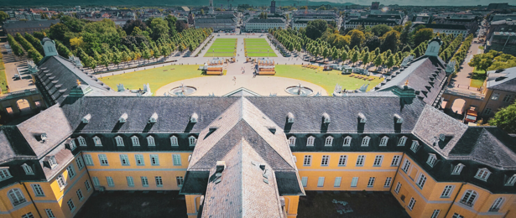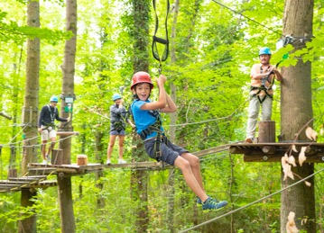

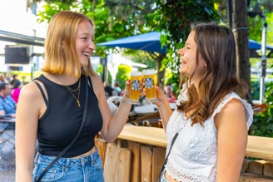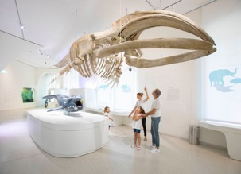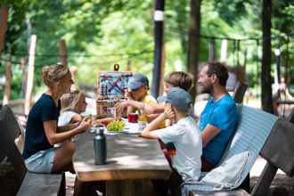

Voor de redactie

Perscontact NL/BE
Van de Vorst PR
Wil van de Vorst
+31 (0) 654 22 44 88
wil@vandevorstpr.nl

Beeldmateriaal vindt u in de Press Room op: www.vandevorstpr.nl

